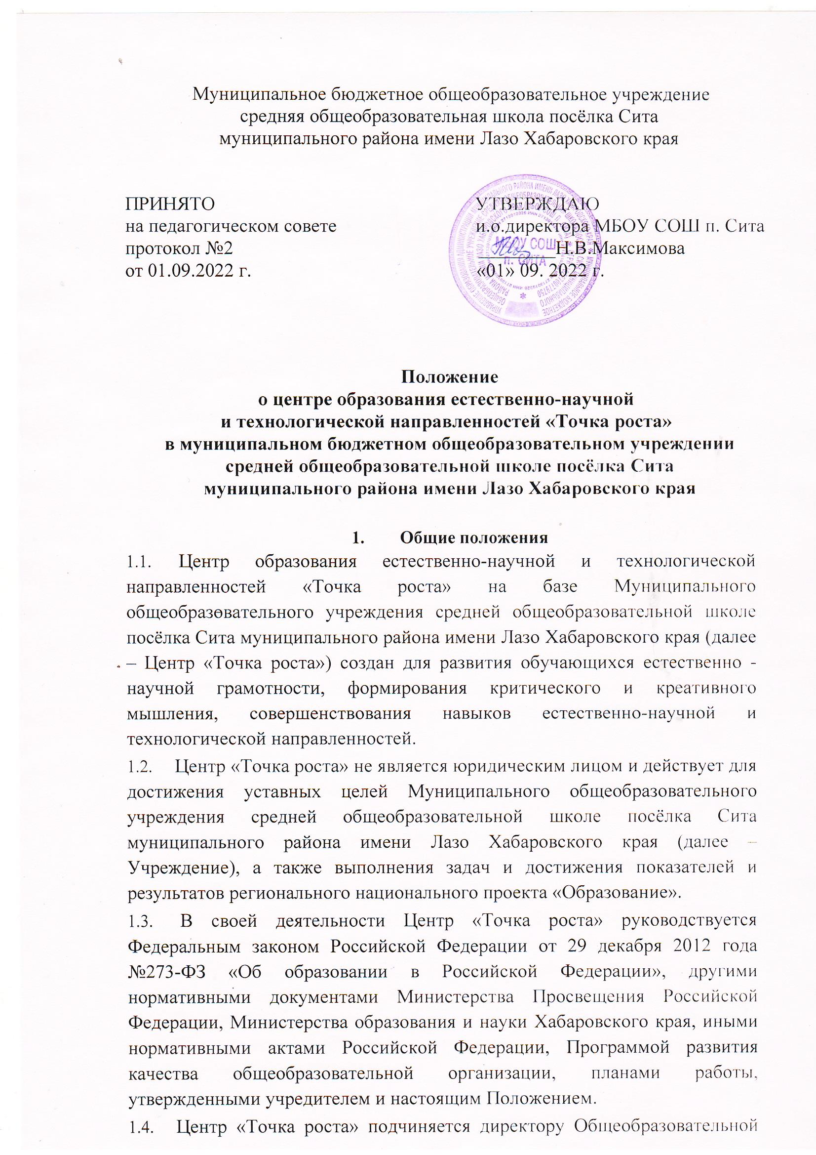

организации.
  - Создание и ликвидация центра «Точка роста» относится к компетенции директора Общеобразовательной организации.
1.6. На официальном сайте Муниципального общеобразовательного учреждения средней общеобразовательной школы посёлка Сита муниципального района имени Лазо Хабаровского края размещен специальный раздел «Центр «Точка роста» (с использованием фирменного стиля), в котором содержится информация о национальном проекте «Образование», деятельности «Центра «Точка роста», об образовательных программах, оборудовании, мероприятиях, достижениях обучающихся.
- Цели, задачи, функции Центра «Точка роста»
  - Основными целями Центра «Точка роста» являются:
- совершенствование условий для повышения качества образования;
- расширение возможностей обучающихся в освоении учебных предметов, программ дополнительного образования естественно-научной и технологической направленностей;
- практическая отработка учебного материала по предметным областям
/учебным предметам/ «Естественно-научные предметы» («Естественные науки») /»Информатика», «Физика», «Химия»,«Биология»/.
  - Задачи Центра «Точка роста»:
- реализация основных общеобразовательных программ по учебным предметам естественно-научной и технологической направленностей, в том числе в рамках внеурочной деятельности обучающихся;
- разработка и реализация разноуровневых дополнительных программ естественно-научной и технологической направленностей, а также иных программ в каникулярное время;
- вовлечение обучающихся и педагогических работников в проектную и научно-исследовательскую деятельность;
- организация внеучебной деятельности в каникулярный период, разработка и реализация соответствующих образовательных программ, в том числе для лагерей, организованных в каникулярный период;
- обеспечение непрерывного повышения профессионального мастерства педагогических и управленческих кадров Центра «Точка роста», включая повышение квалификации педагогических работников, реализацию программ краткосрочных обучающих мероприятий (семинаров, вебинаров, мастер-классов, активностей профессиональных ассоциаций, обмена опытом и лучшими практиками), в том числе с использованием дистанционных образовательных технологий;
- обеспечение повышения охвата обучающихся программами

основного общего и дополнительного образования естественно-научной и технологической направленностей.
  - Центр «Точка роста» для достижения целей и задач вправе взаимодействовать с:
- различными организациями в форме сетевого взаимодействия;
- общеобразовательными организациями, на базе которых созданы Центры «Точка роста»;
- федеральным оператором, осуществляющим функции информационному, методическому, организационно-техническому сопровождению мероприятий по созданию и функционированию Центра
«Точка роста», в том числе по вопросам повышения квалификации педагогических работников;
- обучающимися и родителями (законными представителями) обучающихся, в том числе с использованием дистанционных технологий.
  - Функции Центра «Точка роста»:
- реализация основных и дополнительных общеобразовательных программ естественно-научной и технологической направленностей;
- реализация общеобразовательных программ естественно-научной и технологической направленностей с использованием сетевой формы и дистанционных образовательных технологий;
- создание общественного пространства для развития общекультурных компетенций, проектной и исследовательской деятельности, творческой реализации обучающихся, педагогических работников, родительской общественности.
- Порядок управления Центром «Точка роста»
  - Директор Общеобразовательной организации издает приказ о назначении руководителя Центра «Точка роста», куратора, ответственного за функционирование, развитие, о создании Центра «Точка роста» и утверждении Положения о Центре «Точка роста».
  - Руководителем Центра «Точка роста» может быть назначен сотрудник Учреждения из числа руководящих работников.
  - Руководитель Центра «Точка роста»:
- осуществляет оперативное руководство Центром «Точка роста»;
- представляет интересы Центра «Точка роста» по доверенности в муниципальных, государственных органах региона, организациях;
- отчитывается о результатах деятельности Центра «Точка роста»;
- организовывает образовательную деятельность в соответствии с целями и задачами Центра «Точка роста» и осуществляет контроль за ее

реализацией;
- выполняет иные обязанности, предусмотренные законодательством, уставом Общеобразовательной организации, должностной инструкцией, настоящим Положением.
  - Руководитель Центра «Точка роста» вправе:
- осуществлять расстановку кадров Центра «Точка роста», прием на работу которых осуществляется приказом директора Общеобразовательной организации;
- по согласованию с директором Общеобразовательной организации организовывать образовательную деятельность в соответствии с целями и задачами Центра «Точка роста» и осуществлять контроль за ее организацией;
- осуществлять подготовку обучающихся к участию в конкурсах, олимпиадах, конференциях и иных мероприятиях по профилю направлений деятельности Центра «Точка роста»;
- по согласованию с директором Общеобразовательной организации осуществлять организацию и проведение мероприятий по профилю направлений деятельности Центра «Точка роста»;
- осуществлять иные права, относящиеся к деятельности Центра
«Точка роста» и не противоречащие законодательству Российской Федерации, целям и видам деятельности Общеобразовательной организации.
- Организация образовательной деятельности в Центре «Точка роста»
  - Образовательная деятельность на базе Центра «Точка роста» осуществляется по образовательным программам общего и дополнительного образования естественно-научной и технологической направленностей, в том числе в сетевой форме.
  - В обязательном порядке обеспечивается освоение обучающимися учебных предметов «Физика», «Химия», «Биология» с использованием приобретаемого оборудования, средств обучения и воспитания.
  - Вовлечение обучающихся в различные формы сопровождения и наставничества.
  - Обеспечение участия обучающихся в мероприятиях детских технопарков «Кванториум» с удаленным использованием оборудования, средств обучения и воспитания.
- Финансовое обеспечение Центра «Точка роста»
  - Финансовое обеспечение функционирования Центра «Точка роста» осуществляется за счет средств, выделяемых учредителем

общеобразовательной организации для осуществления образовательной деятельности. Расходование бюджетных ассигнований осуществляется на основании сметы расходов, утвержденной руководителем общеобразовательной организации.
  - Финансовое обеспечение функционирования Центра «Точка роста» включает затраты в соответствии с Общими требованиями к определению нормативных затрат на оказание муниципальных услуг в сфере начального общего, основного общего, среднего общего, дополнительного образования детей и взрослых, применяемыми при расчете объема субсидии на финансовое обеспечение выполнения муниципального задания на оказание муниципальных услуг (выполнение работ) муниципальным учреждением, утвержденными приказом Министерства просвещения Российской Федерации от 20 ноября 2018 г. № 235 и включающими, в том числе:
- оплату труда педагогических работников общеобразовательной организации, обеспечивающих функционирование Центра «Точка роста», с учетом обеспечения уровня средней заработной платы не ниже уровня, соответствующего средней заработной плате в Хабаровском крае;
- приобретение достаточного объема основных средств и материальных запасов, в том числе расходных материалов, для обеспечения реализации образовательных программ в объеме, необходимом для непрерывной реализации образовательной деятельности;
- обеспечение текущей деятельности общеобразовательной организации по обеспечению образовательной деятельности.
  - При формировании местного бюджета на очередной год и плановый период необходимо предусматривать бюджетные ассигнования в объеме, необходимом для финансового обеспечения функционирования Центров «Точка роста», в том числе с учетом соответствующей индексации.

